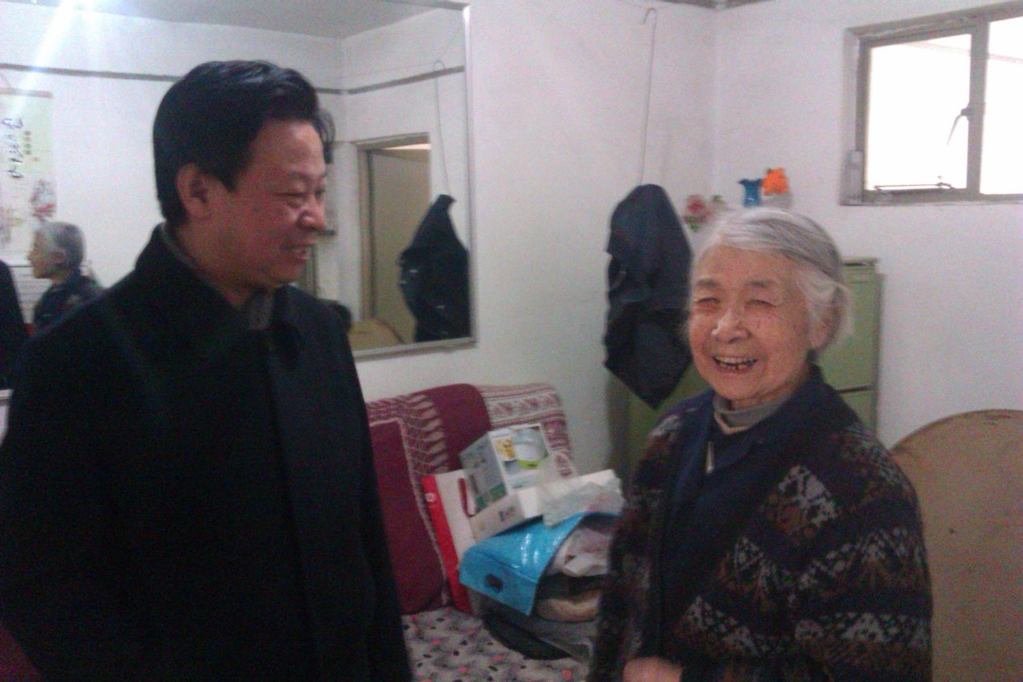

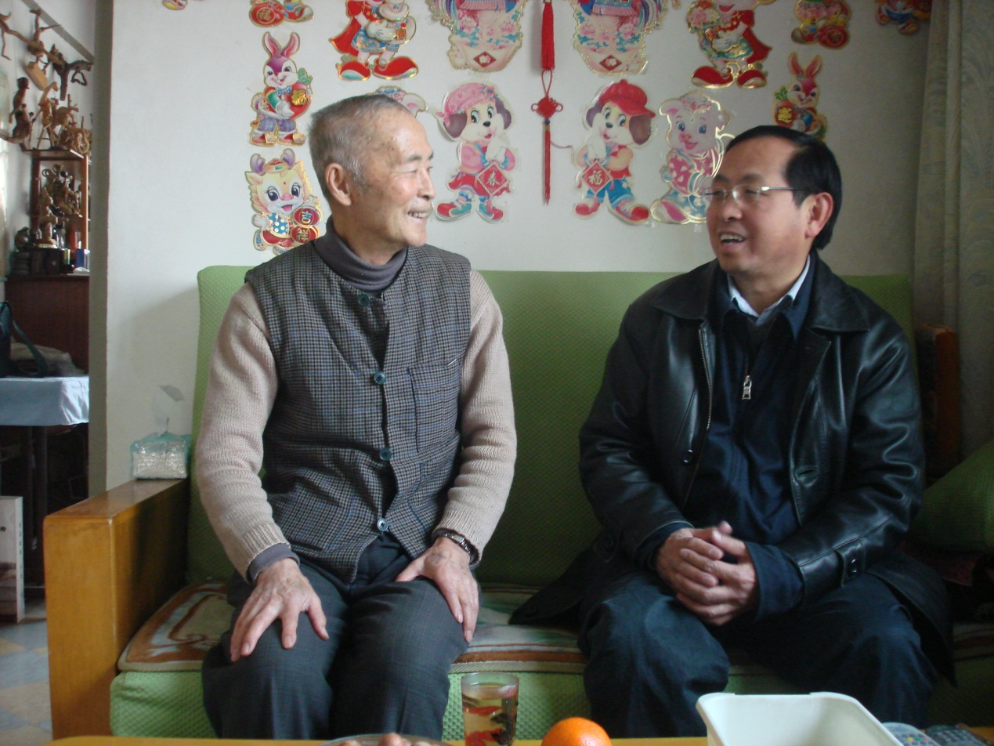

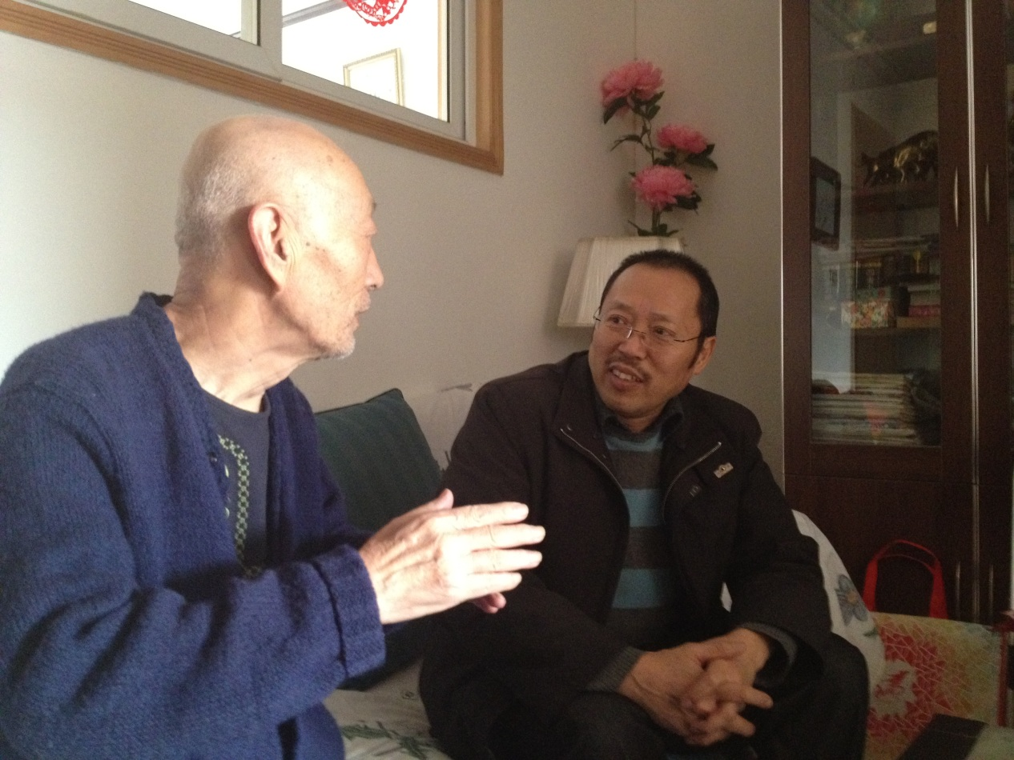

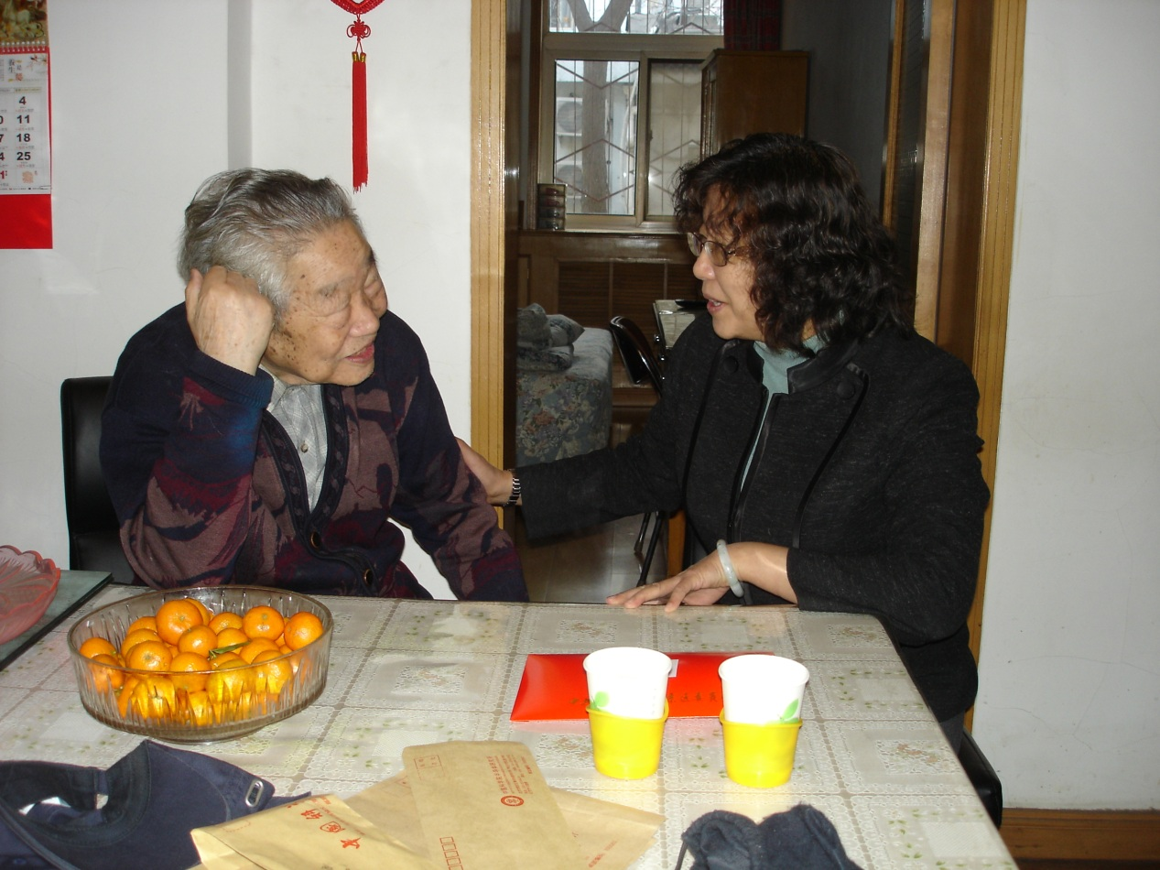

**半导体所领导走访慰问离退休老同志**

新春佳节前夕，按照中组部、中科院在元旦春节期间走访慰问生活困难党员、老党员和老干部的要求，半导体所所长、党委书记李树深院士，副所长陈弘达，副所长祝宁华，副所长、副书记张春先同志先后探望了部分离退休老党员、老红军、老干部和困难职工。

所领导关切询问老同志的身体与生活状况，以及各方面的需求，希望大家一如既往地关心支持所的工作。老同志们非常感谢研究所各级领导的关怀和照顾，对研究所切实为老同志着想、解决具体问题表示满意。希望研究所的发展骥途似锦、一马当先。

所领导还向老同志们致以节日的问候和新春祝福，给他们送上慰问金或慰问品。诚挚祝愿老同志们新春健康快乐，阖家幸福，过一个欢乐、祥和的新春佳节。